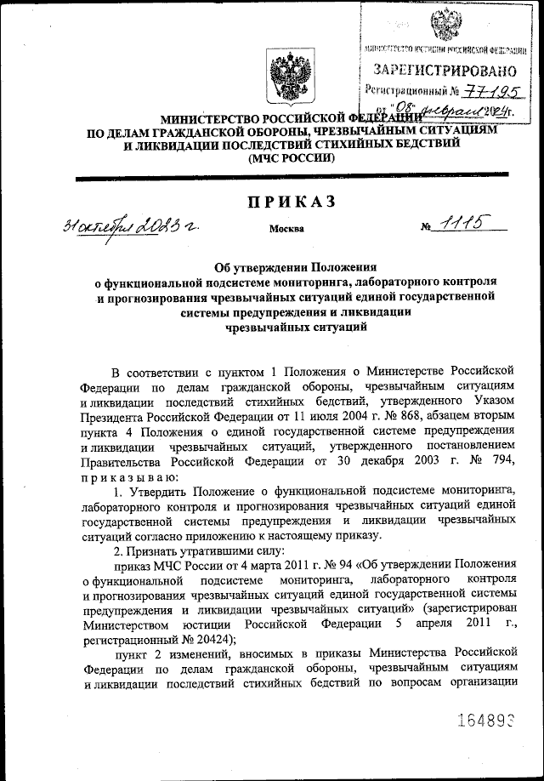
В МЧС России утвердили положение о функциональной подсистеме мониторинга, лабораторного контроля и прогнозирования чрезвычайных ситуаций единой государственной системы предупреждения и ликвидации чрезвычайных ситуаций.
Согласно положения, целью функциональной подсистемы является предотвращение (снижение риска возникновения) ЧС путем осуществления мониторинга, лабораторного контроля и прогнозирования ЧС.
Положение утверждено Приказом МЧС России от 31.10.2023 №1115 «Об утверждении Положения о функциональной подсистеме мониторинга, лабораторного контроля и прогнозирования чрезвычайных ситуаций единой государственной системы предупреждения и ликвидации чрезвычайных ситуаций».
С текстом приказа вы можете ознакомиться на официальном интернет-портале правовой информации (www.pravo.gov.ru).

Информация взята с открытых интернет-источников.

